Chlorid sodný – řešení
Pracovní list je určen zejména pro žáky středních škol, lze jej však použít i na 2. stupni základních škol. Na základě zhlédnutého videa žáci pochopí princip rozpouštění chloridu sodného ve vodě, zopakují si také kalorimetrickou rovnici a mohou si sami pokus udělat doma.
- Směs ledu a chloridu sodného
________________________________________________________

- Označte správnou odpověď.
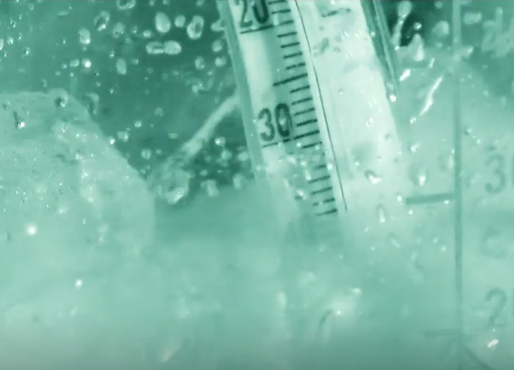

Směs drceného ledu a chloridu sodného bude mít teplotu v rozmezí:

- 0 °C – −10 °C
- −15 °C – −25 °C
- nižší než −30 °C

- Vysvětlete princip rozpouštění soli v ledu.

Působením soli se led rozpouští, při tom se spotřebovává teplo, takže směs má nižší teplotu, než je teplota tání ledu.
Aby se chlorid sodný ve vodě rozpustil, je potřeba rozrušit jeho krystalickou mřížku. Na to je potřeba energie, která se vezme na úkor vnitřní energie vody.

- Proveďte pokus doma. Zjistěte, o kolik °C se změní teplota vody přidáním chloridu sodného.
Budete potřebovat : skleničku
polévkovou lžíci
teploměr
kuchyňskou sůl

Postup: Do skleničky napustíme vodu a necháme ji odstát, aby měla pokojovou teplotu. Teplotu vody zapíšeme a pak přidáme dvě polévkové lžíce kuchyňské soli. Roztok promícháme a opět změříme jeho teplotu.
Voda se ochladí cca o 1°C.

- Řešte příklad na kalorimetrickou rovnici.

Kolik litrů vody o teplotě 85 °C musím přilít do 10 litrů vody o teplotě 8 °C, aby výsledná teplota byla 24 °C? Předpokládejme, že tepelná výměna nastane pouze mezi studenější a teplejší vodou.
t₁ = 8 °C, t₂ = 85 °C, t = 24 °C, V₁ = 10 l, m₁ = 10 kg, V₂ = ?
hustota vody je 1000 kg/m³
m₁c (t - t₁) = m₂c (t₂ - t)
m₂ = 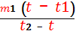
m₂ = 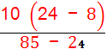 kg
m₂ = 2,6 kg V = 2,6 l

Co jsem se touto aktivitou naučil(a)

………………………………………………………………………………………………………………………………………………………………………………………………………………………………………………………………………………………………………………………………………

Autor: Knoppová Zora
Toto dílo je licencováno pod licencí Creative Commons [CC BY-NC 4.0]. Licenční podmínky navštivte na adrese [https://creativecommons.org/choose/?lang=cs].

